**Úloha: Napíšte svoju vlastnú vizitku. Nakopírujte ju na stranu formátu A4. Vizitku orámujte, využite symboly, podfarbenie. Uložte na plochu (usb).**

**Vzor:**

**Ján Hraško**

[**hrasko@gmail.com**](mailto:hrasko@gmail.com)

**škola: 🏠 :**

**ZŠ Kladno SNP 21**

**Školská 11 045 01 KLADNO**

**045 01 KLADNO 🕿055 478 125**

**Ján Hraško**

[**hrasko@gmail.com**](mailto:hrasko@gmail.com)

**škola: 🏠 :**

**ZŠ Kladno SNP 21**

**Školská 11 045 01 KLADNO**

**045 01 KLADNO 🕿055 478 125**

**Ján Hraško**

[**hrasko@gmail.com**](mailto:hrasko@gmail.com)

**škola: 🏠 :**

**ZŠ Kladno SNP 21**

**Školská 11 045 01 KLADNO**

**045 01 KLADNO 🕿055 478 125**

**Ján Hraško**

[**hrasko@gmail.com**](mailto:hrasko@gmail.com)

**škola: 🏠 :**

**ZŠ Kladno SNP 21**

**Školská 11 045 01 KLADNO**

**045 01 KLADNO 🕿055 478 125**

**Odrážky a číslovanie**

* **Využívame na tvorbu číslovaného záznamu**

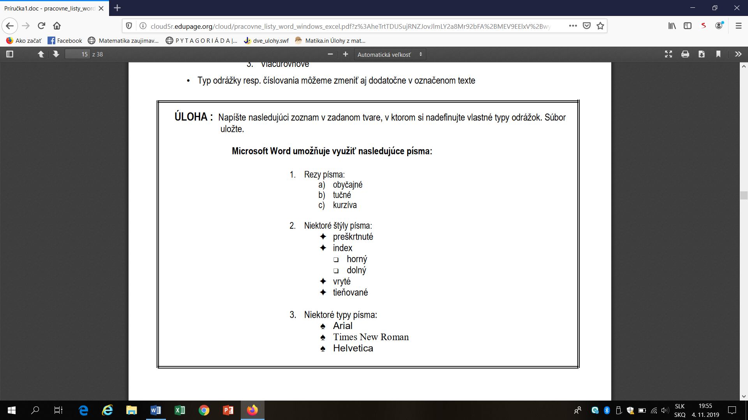

**Mikrosoft Word umožňuje využívať nasledujúce písma:**

1. **Rezy písma:**
2. **Obyčajné**
3. **Tučné**
4. **Kurzíva**
5. **Niektoré štýly písma:**

* **Preškrtnuté**
* **Index**
* **Horný**
* **Dolný**